Тактика государственного обвинителя
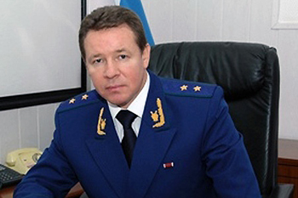
- порядок исследования доказательств
- последовательность проверки доказательств
- обеспечивающая наиболее полное и всестороннее исследование обстоятельств преступления
- исследование заключений экспертов
- вещественных доказательств
- выяснение обстоятельств
- уличающих и оправдывающих подсудимого
- отягчающих и смягчающих его ответственность
- определение очередности допросов участников процесса
- подсудимого
- потерпевшего
- свидетелей

